Мастер- класс
для воспитателей дошкольных учреждений на тему
«Пластилинография как средство развития творческих способностей дошкольников»

Цель мастер-класса: повышение профессионального мастерства педагогов, получение новых знаний и освоение их в практической деятельности.
Задачи мастер класса:
- обучение участников мастер- класса технике «пластилинография»;
- развивать интерес к нетрадиционным способам изображения предметов на бумаге и широкому применению их в детском саду.
Ожидаемый результат:
- создание лепной картины с изображением полуобъемных предметов на горизонтальной поверхности;
- применение участниками мастер-класса техники «пластилинография» в работе с детьми;
- повышение уровня профессиональной компетентности.
Материалы и оборудование для педагогов:
- плотный картон синего цвета, размер ½ А4;
- набор пластилина;
- салфетка для рук;
- доска для лепки;
- стека;

Ход мастер- класса:
Вступление
Дошкольники – маленькие фантазеры и открыватели. Именно у дошкольников вся жизнь пронизана фантазией и творчеством. Не получив должного развития в этот период, творческий потенциал далеко не всегда проявится в будущем. А для развития творческих способностей или предпосылок к нему наиболее близким и доступным для дошкольников считается изобразительная, художественно- продуктивная деятельность. Цель моего опыта - развитие творческих способностей детей средствами нетрадиционной техники рисования. Для достижения этой цели я выбрала пластилинографию или рисование пластилином. Принцип данной техники заключается в создании пластилином лепной картинки с изображением более или менее выпуклых, полуобъёмных или плоскостных объектов на горизонтальной поверхности .
Пластилинография способствуют, в первую очередь, снятию мышечного напряжения и расслаблению, развивает детское воображение, мелкую моторику рук, это необходимо для развития речи и повышения интеллекта ребенка, способствует развитию фантазии, творчества, трудовых навыков, побуждает детей к самостоятельности, желание доводить начатое дело до конца.
Картины, выполненные в технике - пластилинография, могут быть использованы в качестве подарка, практичны в украшении интерьера квартиры, дома, а также могут стать достойными участниками в различных конкурсах и выставках.
Практическая часть.
Для выполнения практической работы я предлагаю создать творческую группу из 5 человек. Пожалуйста, желающие! (ВЫХОДЯТ)
- Спасибо, что Вы приняли моё приглашение.
Сегодня, уважаемые воспитатели, мы с вами будем рисовать золотую рыбку. Для этого нам потребуется: 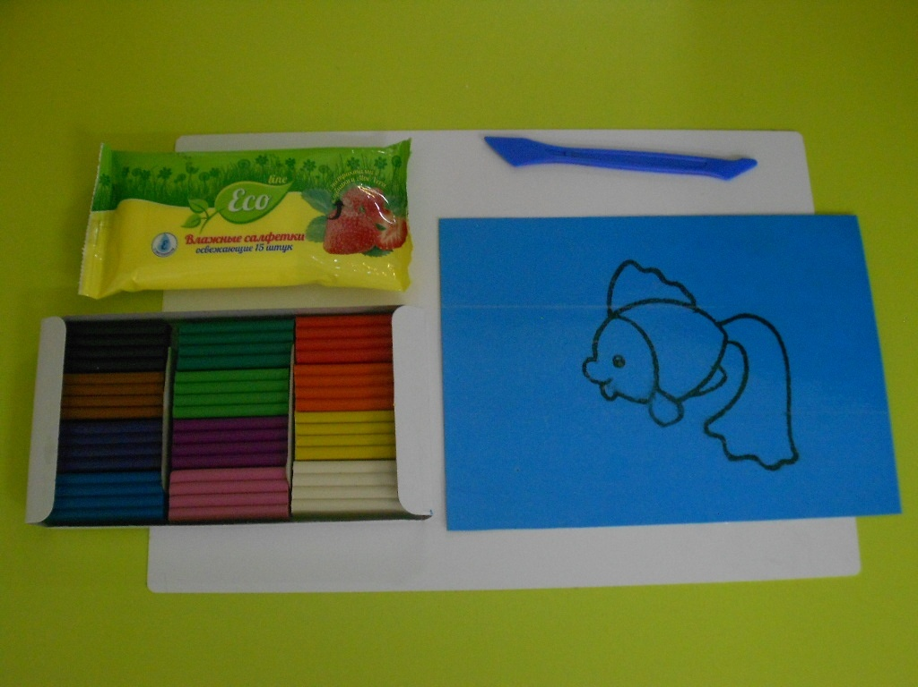
- плотный картон синего цвета с контурным рисунком рыбки (формата ½ А4);
- набор пластилина;
- салфетка для рук;
- доска для лепки;
- стека;
Начинаем работу с пластилином с мелких деталей - плавников. Отщипываем кусочек пластилина красного цвета, кладём на основу, и размазываем основания плавников. Следим за контуром рисунка. 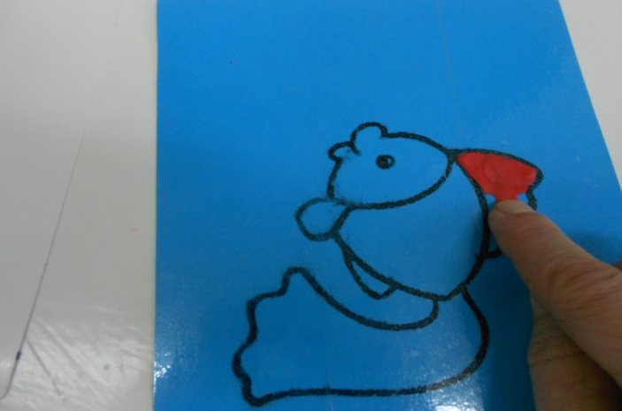 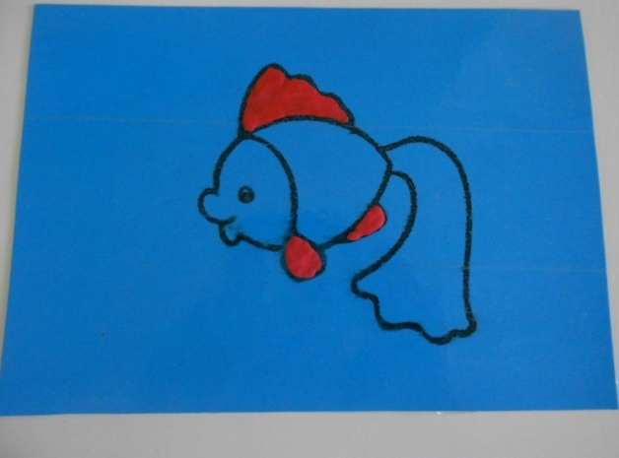
После этого стекой процарапываем вертикальные линии на плавниках.
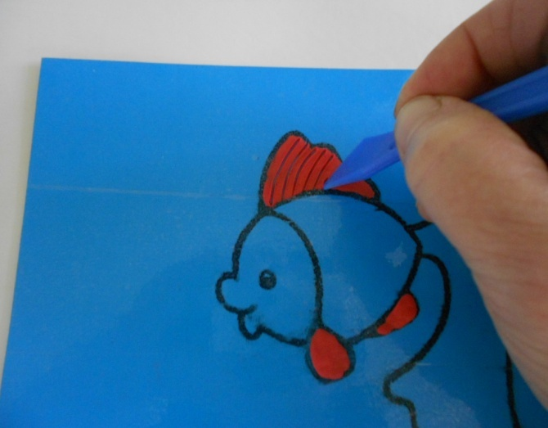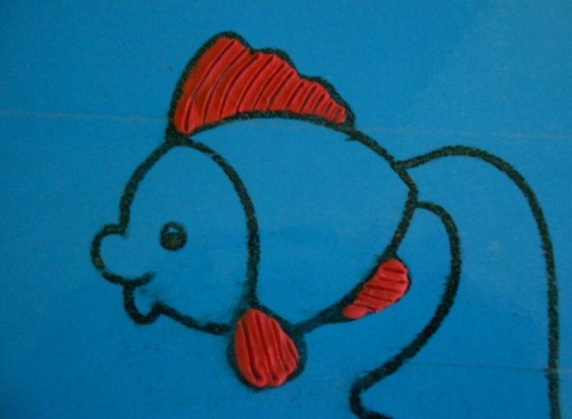
Теперь берём кусочек пластилина оранжевого цвета и размазываем голову. 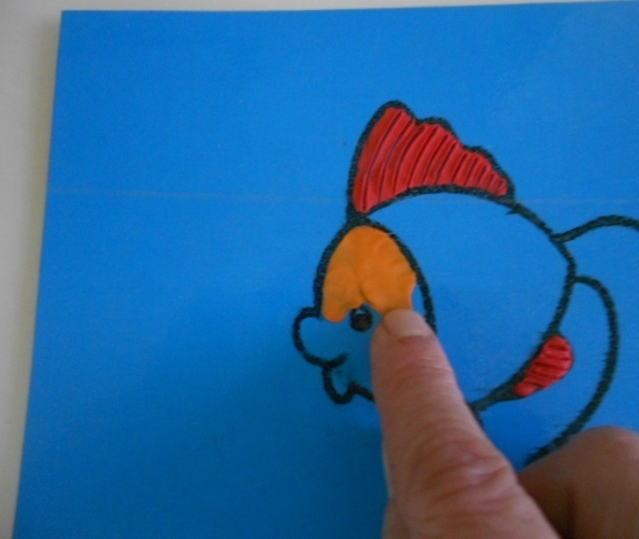 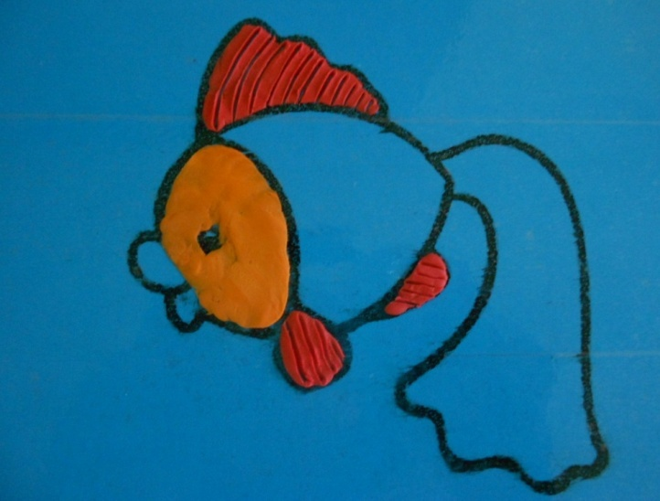
Для того чтобы сделать глаз берем белый пластилин, отщипываем от него немного и раскатываем маленький шарик, сплющиваем и прикрепляем глаз на голову рыбки.
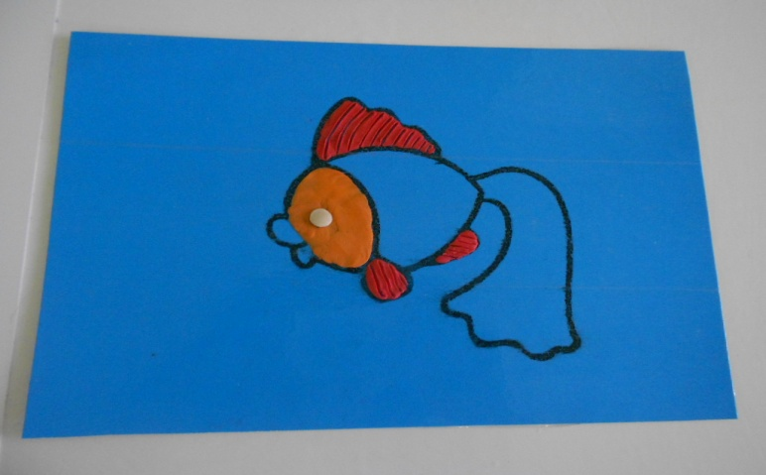
Далее берем черный пластилин (небольшой кусочек), раскатываем шар, сплющиваем и делаем зрачок рыбке, накладывая поверх белого пластилина.
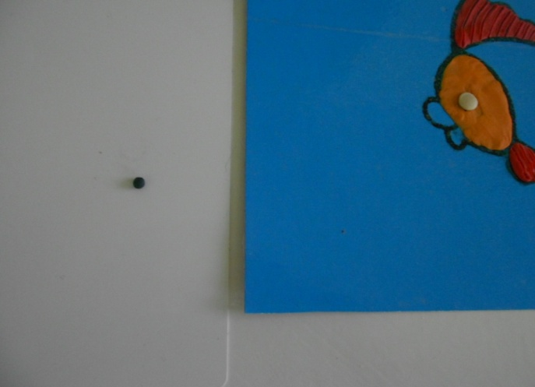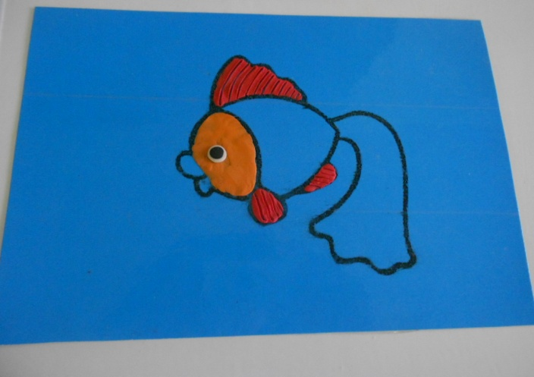
Рот рыбки - раскатываем маленький красный шарик. Положим её на внешний контур. Теперь шарик нужно особым образом примазать, оставляя внешнюю часть пластилинового шарика выпуклой и направляя движение пальца к нижней половинке рта (получится примазанная пластилиновая 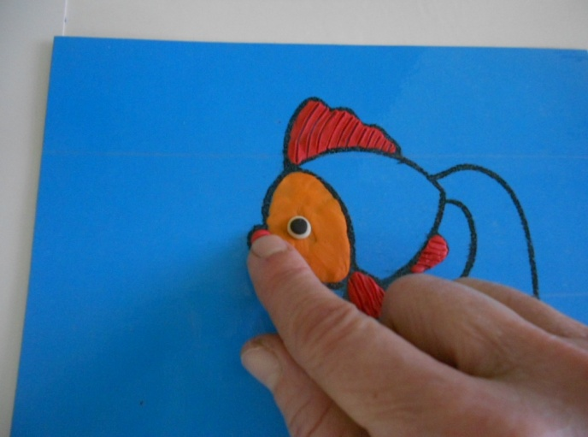 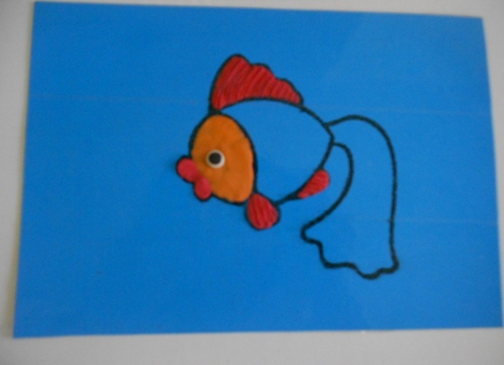
Так же примажем еще меньшего размера пластилиновый шарик на нижней половинке рта, направляя на верхнюю половинку.
Приступаем к рисованию хвоста. Начинаем с конца хвоста. Для этого поворачиваем картон наоборот. Отщипываем пластилин оранжевого цвета, скатаем шарик и примажем, оставляя внешнюю часть шарика выпуклой и направляя движение пальца к основанию хвоста. 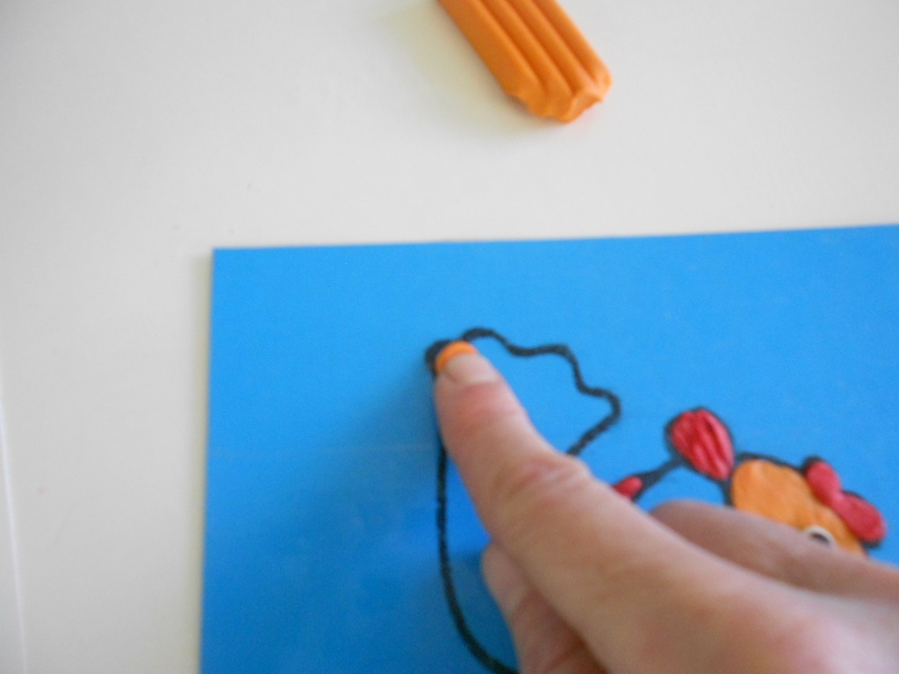
Так же примазываем ещё 3 шарика. Далее размазываем пластилином до начала хвоста. Можно чередовать желтый, оранжевый или красный пластилин. 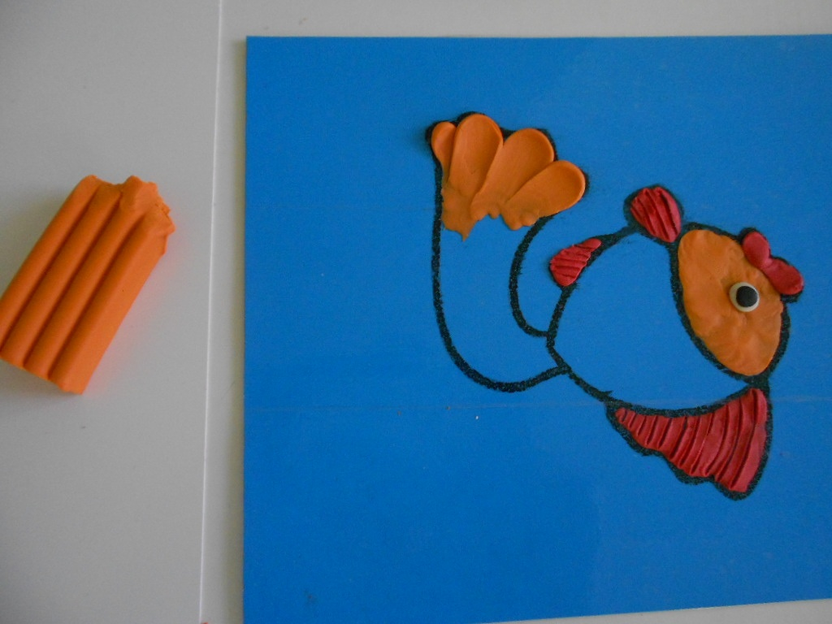
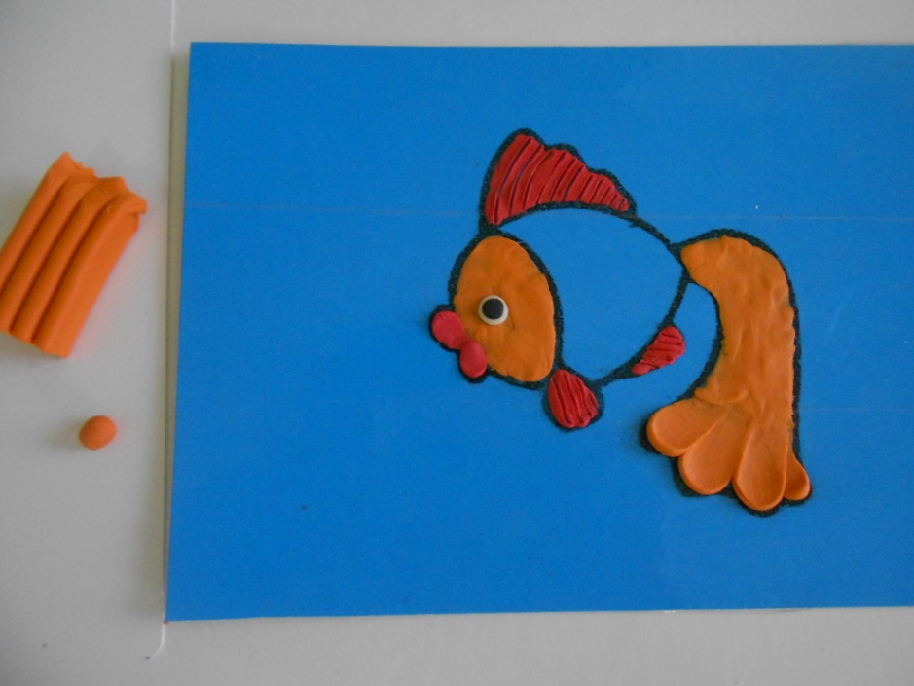
Теперь дело за туловищем. Оформляем чешуйки у рыбки. Берём пластилин жёлтого цвета, скатаем шарики и примазываем, как пластилиновые капельки рядом друг с другом, направляя их в сторону головы. Получается несколько рядов. Так заполняем туловище.
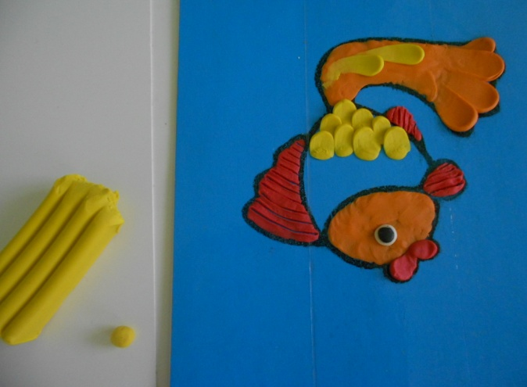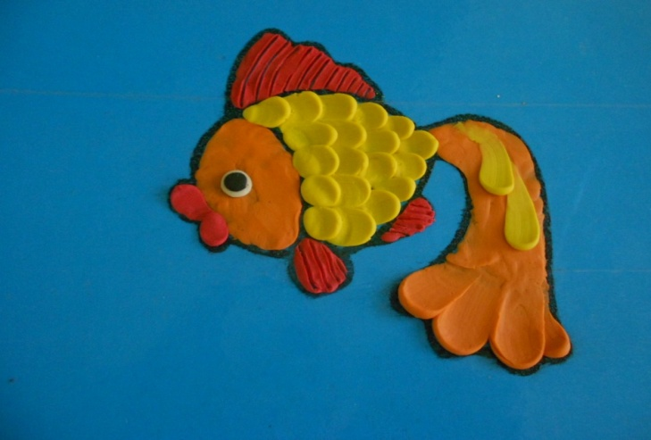
Для оформления дна, нужно изготовить водоросли. Для изготовления водорослей, необходимо пластилин зеленого цвета скатать колбасками разной длины. И придавая им извилистую форму, выкладываем на основе.
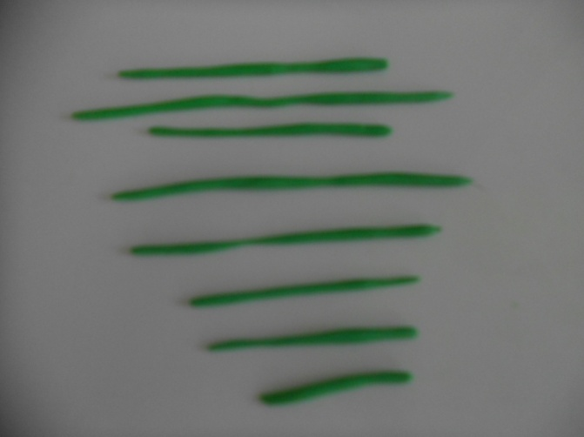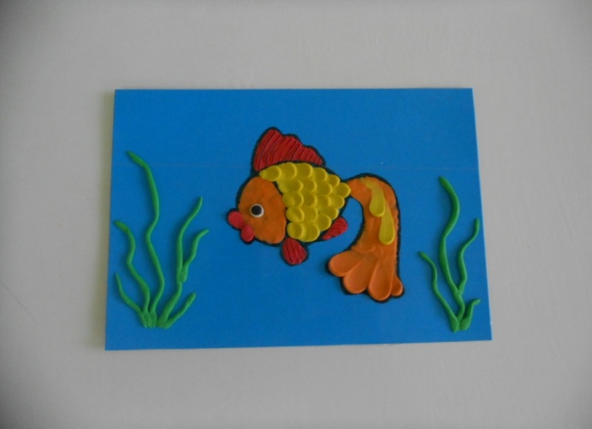
Маскируем основание водорослей «морскими камушками». Для этого из пластилина белого, черного и коричневого цвета скатаем шарики и располагаем их на «дне», чередуя пластилиновые шарики разных цветов и размеров.
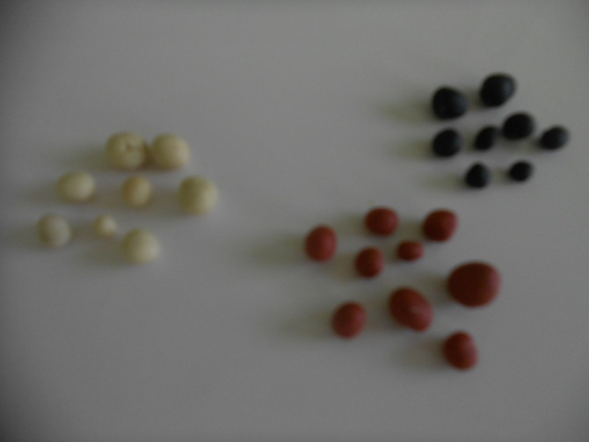
Вот и получилась у нас такая красивая картинка. 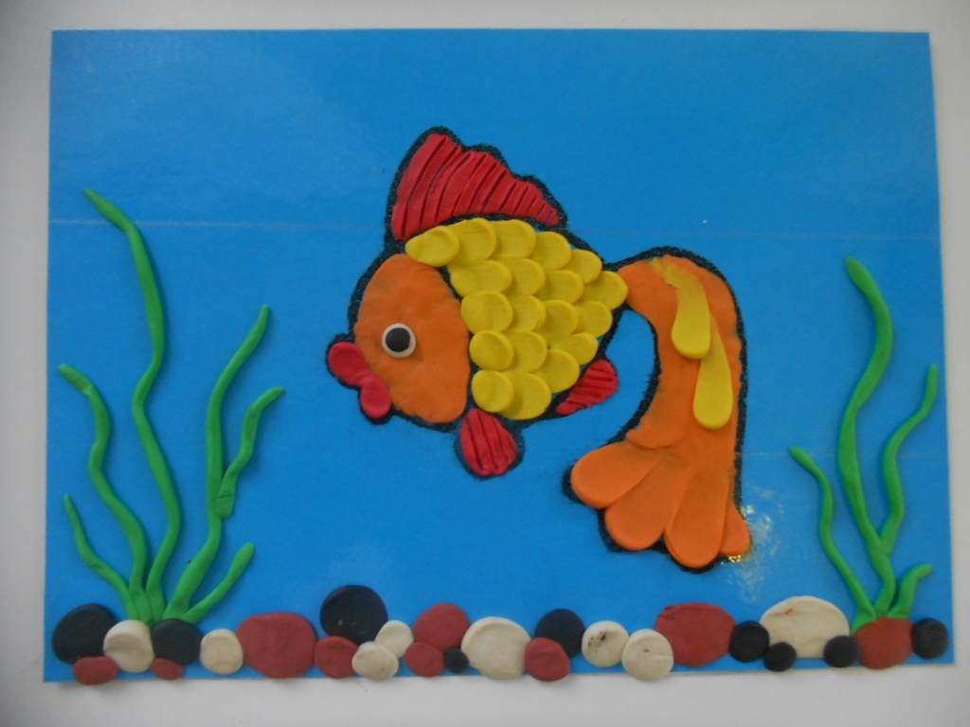
Готовую работу можно сбрызнуть лаком для волос, чтобы она не запылилась, так как пластилин сильно притягивает пыль.
В ходе практической работы воспитателей говорю: Рисовать пластилином можно разными способами. Это размазывание основы пластилином нужного цвета
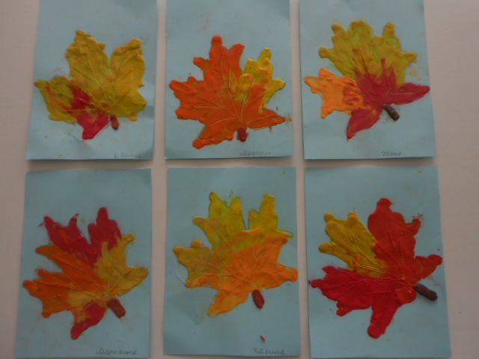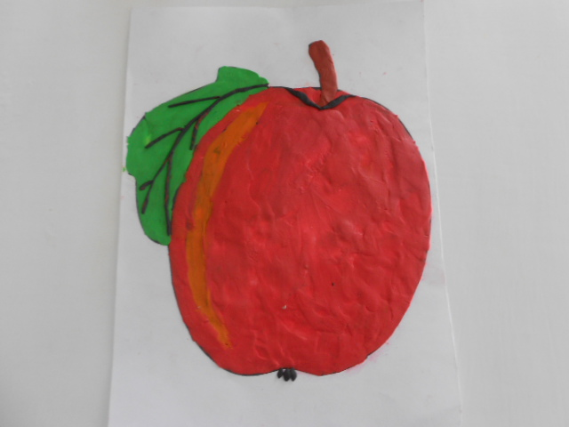
Можно «горошками». Из пластилина катаются горошинки и выкладываются узором на поверхность картона, заполняя весь рисунок. 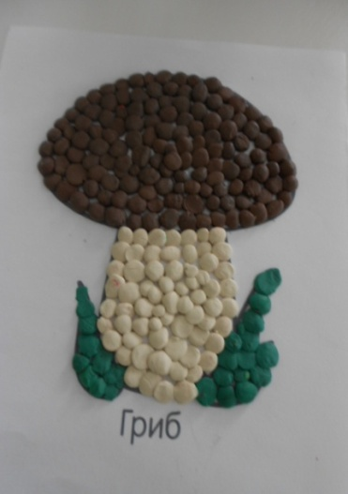 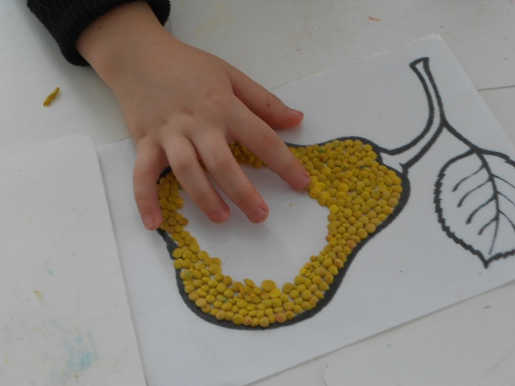
Рисование «жгутиками». Техника “жгутиками” несколько сложнее в том, что надо скатать жгутики одинаковой толщины и выкладывать их на рисунок.
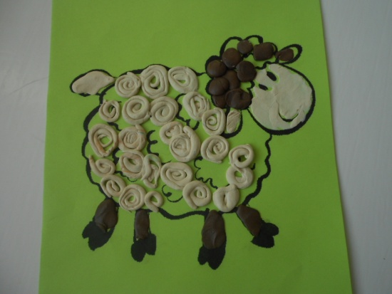 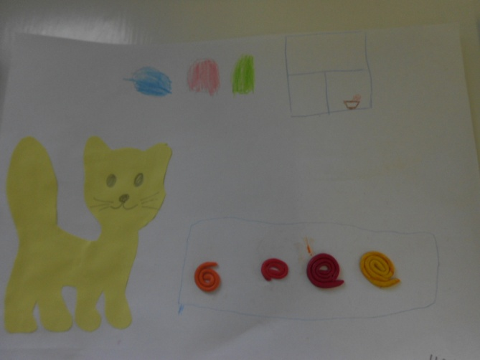 Следующий способ – процарапывание. На картон наносится тонкий слой пластилина, выравнивается стеком или ножом, а рисунок процарапывается зубочисткой, стеком, как в технике граттаж. 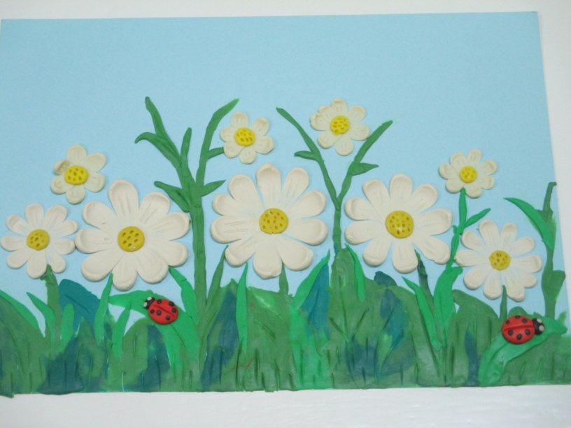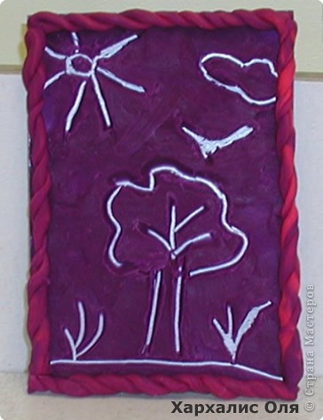Так же рисование пластилином позволяет использовать бросовый (катушки, диски, бусинки) и природный (шишки, ракушки, каштаны) материалы. Показываю картинки выполненные в технике пластилинографии разными способами.

Заключительная часть. Мастер-класс подошёл к концу.
- Было ли вам интересно, и хотели бы вы попробовать в своей практике из увиденного сегодня? (воспитатели высказывают своё мнение)
Уважаемые коллеги, прошу вас выполнить рефлексию по методике «эмоциональное письмо»:
- Если вам понравилась наша работа, вам всё было понятно и всё удалось, если у вас сейчас хорошее настроение, то в корзинку положите улыбающееся солнышко.
- А если у вас возникли затруднения или вам что-то не понравилось, то выберите грустное солнышко.
Уважаемые коллеги, спасибо Вам за активное участие в мастер - классе, за чудесные картины. В своей работе Вы можете воспользоваться предложенными буклетами.

